2014年1-12月四川省土地市场动态监测报告

1-12月，四川省土地供应总体呈现“两减一增”态势，房地产和工矿仓储用地不同程度减少，交通运输、水利设施等其他用地放量激增影响，土地供应总量大幅增长，新增用地占比增大，划拨供地总量与占比均大幅提高。土地出让量价齐减，出让均价同比持平。

1．土地供应总量和增幅创近年新高。1-12月，全省土地供应总量48941.90公顷，同比增长65.0%。21个市（州）中，土地供应量排名前五位的是：凉山（10147.57 公顷）、成都（8421.29 公顷）、宜宾（5608.18 公顷）、甘孜（2883.42公顷）和南充（2156.08公顷），五市土地供应量达我省土地供应总量的59.7%；土地供应量最低的是阿坝州（78.60 公顷）。
2．土地供应结构变化较大。1-12月，受以交通运输和水利设施为主的其他用地供应量大幅增加影响，土地供应结构变化较大，房地产、工矿仓储和其他用地（交通运输、水域及水利设施、公共管理与公共服务、特殊用地等）结构为15:12:73，房地产和工矿仓储用地占比分别较去年同期下降22.3和19.5个百分点。房地产用地中商服和住宅用地占比结构为35：65，工矿仓储用地中工业仓储和采矿用地占比结构为97：3，其他用地以交通运输、水域及水利设施、公共管理与公共服务用地为主，分别占其他用地供应总量的38.6%、46.6%、13.2%。
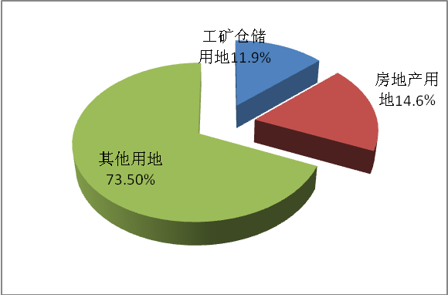
土地供应结构图
3．划拨供地大幅增加。1-12月，受其他用地供应量激增影响，以划拨方式供地37062.07公顷，同比增加153.8%，占土地供应总量的75.7%（同比增加26.5个百分点）。以出让方式供地11763.94公顷，同比下降21.9%，占土地供应总量的24%；其中，招拍挂出让面积10617.25公顷，占出让总面积的90.3%，占比较去年同期减少1.8个百分点。
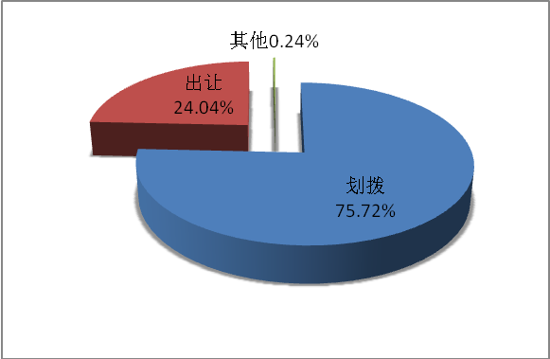
土地供应方式图
4．土地出让价款减少，出让均价涨幅回落。1-12月，全省土地出让合同总价款1526.78亿元，同比下降21%。出让土地均价为1298.61元/平方米，同比增长1.3%，涨幅较去年同期回落20.9个百分点。

